МИНИСТЕРСТВО НАУКИ И ВЫСШЕГО ОБРАЗОВАНИЯ РОССИЙСКОЙ ФЕДЕРАЦИИ
федеральное государственное бюджетное образовательное учреждение высшего образования
«УЛЬЯНОВСКИЙ ГОСУДАРСТВЕННЫЙ ТЕХНИЧЕСКИЙ УНИВЕРСИТЕТ»

Факультет ИСТ
Кафедра «Вычислительная техника»
Дисциплина «Системы искусственного интеллекта»

КУРСОВАЯ РАБОТА
Тема Сравнение ранней остановки и L2-регуляризации для предотвращения переобучения в задаче классификации веб-сайтов (Phishing Websites).

Выполнил студент /Пяткин И.А./
подпись инициалы, фамилия

Курс четвертый Группа УПАСбд-42
Направление/специальность 09.03.03 «Прикладная информатика» (профиль
«Управление проектами в IT сфере»)
Руководитель ст. п., кафедра «ВТ». Хайруллин И.Д.
должность, ученая степень, ученое звание фамилия, имя, отчество

Дата сдачи:
« » 2025 г.

Дата защиты:
« » 2025 г. Оценка:

Ульяновск 2025 г.

МИНИСТЕРСТВО НАУКИ И ВЫСШЕГО ОБРАЗОВАНИЯ РОССИЙСКОЙ ФЕДЕРАЦИИ
федеральное государственное бюджетное образовательное учреждение высшего образования
«УЛЬЯНОВСКИЙ ГОСУДАРСТВЕННЫЙ ТЕХНИЧЕСКИЙ УНИВЕРСИТЕТ»

Факультет ИСТ
Кафедра «Вычислительная техника»
Дисциплина «Системы искусственного интеллекта»

ЗАДАНИЕ НА КУРСОВУЮ РАБОТУ
Студенту УПАСбд-42 Пяткин И.А.
группа фамилия, инициалы
Тема работы Сравнение ранней остановки и L2-регуляризации для предотвращения переобучения в задаче классификации веб-сайтов (Phishing Websites).
Срок сдачи законченной работы « » 2025 г.
Исходные данные к работе: описание задания по теме, утвержденной распоряжением деканата
Рекомендуемая литература: курс лекций по дисциплине «Системы искусственного интеллекта», методические указания к лабораторным работам по дисциплине «Системы искусственного интеллекта», интернет-источники.
Содержание пояснительной записки (перечень подлежащих разработке вопросов) Введение. Описание актуальности задачи.
Первая глава. Описание теории, поиск методов обнаружения фишинга. Анализ нейронных сетей и переобучения.
Вторая глава. Описание практической работы темы курсовой. Представление рисунков с их описанием.
Заключение. Анализ полученных результатов и общий вывод.
Перечень графического материала (с точным указанием)
Листинг кода практической работы,
скриншоты результатов практической работы,
графиков практической работы,

Руководитель | ст. п., кафедра «ВТ». |  | /Хайруллин И.Д./
 | должность | подпись | инициалы, фамилия
« » 2025 г.
Студент / Пяткин И.А./
подпись инициалы, фамилия

« » 2025 г.

МИНИСТЕРСТВО НАУКИ И ВЫСШЕГО ОБРАЗОВАНИЯ РОССИЙСКОЙ ФЕДЕРАЦИИ
федеральное государственное бюджетное образовательное учреждение высшего образования
«УЛЬЯНОВСКИЙ ГОСУДАРСТВЕННЫЙ ТЕХНИЧЕСКИЙ УНИВЕРСИТЕТ»

ОТЗЫВ
руководителя на курсовую работу
студента Пяткина Ивана Андреевича
фамилия, имя и отчество
Факультет ИСТ группа УПАСбд-42 курс четвертый Дисциплина «Системы искусственного интеллекта»
Тема работы Сравнение ранней остановки и L2-регуляризации для предотвращения переобучения в задаче классификации веб-сайтов (Phishing Websites).
Отмечаются следующие моменты: актуальность темы исследования; соответствие содержания и структуры курсовой работы ее теме; степень разработанности проблемы, наиболее интересно исследованные вопросы. Оценивается степень самостоятельности и инициативы студента; умение пользоваться различными источниками информации; уровень его теоретической подготовки; умение анализировать научные материалы, делать практические выводы; знание основных концепций, научной и специальной литературы по избранной теме. Содержится оценка проекта (работы) руководителем.

Руководитель ст. п., кафедра «ВТ» /Хайруллин И.Д./
должность, учёная степень, ученое звание подпись инициалы, фамилия
« » 2025 г.
Оглавление
Введение 5
1. Теоретическая часть 7
1.1 Методы обнаружения фишинга 7
1.2 Нейронные сети и переобучение 13
2. Практическая часть 19
2.1 Обработка и анализ датасета Phishing Websites 19
2.2 Обучение модели и методы регуляризации 26
Заключение 32
Список литературы 34
Приложение 36

Введение
В современной эпохе информационные технологии становятся неотъемлемой частью нашей повседневной жизни. Фишинговые атаки продолжают развиваться и быть одной из основных угроз информационной безопасности. Эти атаки не только угрожают конфиденциальности данных, но и понижают доверие пользователей к информационным системам. Фишинговые атаки требуют постоянного внимания и защиты со стороны создателей программ. Анализ тенденций фишинга становится необходимым инструментом для понимания его развития и моделирования будущих угроз. Это дает специалистам возможность по кибербезопасности обучать модели искусственного интеллекта для определения угроз и разрабатывать более точные и адаптивные стратегии защиты, которые могут эффективно противодействовать всем аспектам фишинговых атак.
Однако, помимо технологических решений, существенное внимание следует уделить и переобучению в машинном обучении. Итак, представьте себе, что вы учите свою модель машинного обучения танцевать. Если вы показываете ей только один и тот же танец снова и снова, она, возможно, станет мастером этого конкретного танца. Она идеально запомнит каждое движение, каждую паузу, каждое искривление тела. Но когда вы попросите её исполнить другую комбинацию шагов — она потеряет ритм и запнется. Вот в чем суть переобучения: модель слишком хорошо запоминает тренировочные данные, включая все шумы и случайности, и, как результат, плохо справляется с новыми, невиданными ранее данными.

В ML цель состоит в том, чтобы модель научилась обобщать — то есть, делать правильные предсказания не только на тех данных, на которых она училась, но и на новых, ранее невиданных данных. Когда модель переобучается, она превращается в своего рода «эксперта» по тренировочным данным, но при этом теряет способность к обобщению.

С технической точки зрения, переобучение происходит, когда модель имеет слишком много параметров относительно объёма и разнообразия тренировочных данных. Модель начинает подстраиваться под шумы и случайные отклонения в данных, вместо того чтобы уловить истинные закономерности. Это часто встречается в сложных моделях с высокой степенью свободы (например, глубокие нейронные сети с большим количеством слоев и узлов).
В рамках данной работы рассматривается сравнение методов для борьбы с переобучением. Происходит сравнение ранней остановки и L2-регуляризации для предотвращения переобучения.
Таким образом, эти методы позволят эффективно оценить качество машинного обучения и снизить риск переобучения.

1. Теоретическая часть

1.1 Методы обнаружения фишинга
На данном этапе, мы рассмотрим возможные признаки, которые могут быть в датасете. Машинное обучение будет происходить по данным датасета по определению фишинговых сайтов.
Именно адресная строка — первое, что видит пользователь, и злоумышленники активно с ней работают.
- IP-адрес вместо имени домена
Что это: В адресе вместо yandex.ru стоит набор цифр, например, http://125.98.3.123.
Подозрение на фишинг: Настоящие компании почти никогда не дают ссылки на свои сайты через IP. Это грубая и явная подмена.
Правило: IP в адресе = Фишинг.
- Очень длинный URL
Что это: Ссылка невероятно длинная, с множеством случайных символов, параметров и путей.
Почему фишинг: обычно прячут в этой "строке" настоящий сайт назначения или пытаются запутать систему. Пользователь просто не разберет, куда ведет ссылка.
Правило: >54 символов — Подозрительно, >75 символов — Фишинг.
- Сокращенная ссылка (TinyURL)
Что это: Короткая ссылка вида, которая маскирует настоящий длинный адрес.
Почему фишинг: Идеальный способ скрыть истинное, подозрительное назначение ссылки.
Правило: Сокращенный URL = Фишинг.
- Символ "@" в URL
Что это: Ссылка вида http://legit-site.com@phishing-site.com.
Как работает: Браузер всё, что до @, считает логином и игнорирует, а переходит на адрес после @.
Правило: Наличие @ = Фишинг.
- Двойной слэш "//" не в начале
Что это: Символы // встречаются не только в начале (http://), а где-то в середине пути: http://site.com//other-site.com.
Почему фишинг: Это технический прием для перенаправления на другой сайт.
Правило: Если // стоит после 7-го символа в строке = Фишинг.
- Дефис в доменном имени
Что это: Доменное имя с дефисом, особенно если он похож на имя известного бренда: secure-paypal.com, apple-support.com.
Почему фишинг: Легитимные сайты редко используют дефисы. Это попытка зарегистрировать похожий домен.
Правило: Дефис в доменной части = Фишинг.
- Много поддоменов
Что это: Анализируется количество точек (.) в основном домене. Например, в user.login.service.paypal.com.ru — много поддоменов.
Почему фишинг: Легитимные сайты имеют простую структуру (site.com, www.site.com). Множество поддоменов часто используют для обмана.
Правило:
1 точка (например, paypal.com) = Легитимный.
2 точки (something.paypal.com) = Подозрительно.
3 и более точек = Фишинг.
- Проблемы с HTTPS-сертификатом
Что это: Сайт использует https, но его сертификат безопасности имеет проблемы.
На что смотреть:
Доверие издателя: Сертификат выдан неизвестной или ненадежной компанией.
Срок действия: Сертификат очень "молодой" (меньше года).
Правило:
HTTPS от доверенного издателя и возраст >1 года = Легитимный.
HTTPS, но издатель недоверенный = Подозрительный.
Нет HTTPS = Фишинг.
- Короткий срок регистрации домена
Что это: Информация из WHOIS-базы показывает, что домен зарегистрирован на короткий срок (например, на 1 год).
Почему фишинг: Фишинговые сайты живут недолго (недели, месяцы), поэтому их регистрируют ненадолго. Надежные компании оплачивают домены на годы вперед.
Правило: Срок истечения домена ≤ 1 год = Фишинг.
- Иконка сайта (Favicon) загружена с другого домена
Что это: Маленькая иконка во вкладке браузера подгружается не с текущего сайта, а со стороннего.
Почему фишинг: Указывает на то, что сайт собран из кусков, и его элементы "украдены" с других ресурсов.
Правило: Favicon с чужого домена = Фишинг.
- Использование нестандартных портов
Что это: Сайт работает на необычном сетевом порту (не 80 для HTTP или 443 для HTTPS), например, :8080, :21.
Почему фишинг: Может указывать на взломанный сервер или сервис, который злоумышленники запустили в обход правил.
Правило: Порт не является стандартным открытым (80, 443) = Фишинг.
- Слово "HTTPS" в самом доменном имени
Что это: В названии домена вставлено https, чтобы обмануть глаз: https-www-paypal.com или secure-https-login.com.
Почему фишинг: Отчаянная попытка имитировать безопасное соединение в самом адресе.
Правило: "HTTPS" в названии домена = Фишинг.
- Внешние ресурсы (Request URL)
Что это: Большинство картинок, стилей, скриптов на странице загружаются с других, посторонних сайтов.
Почему фишинг: Легитимный сайт обычно хранит свои ресурсы у себя. Загрузка со сторонних ресурсов может означать копирование чужого дизайна.
Правило: <22% внешних ресурсов = Легитимный, 22-61% = Подозрительный, >61% = Фишинг.
- Ссылки-якоря (URL of Anchor)
Что это: Анализируются все ссылки (<a href=...>) на странице.
На что смотреть:
Ссылки ведут на другие домены.
Пустые-ссылки (ведут в никуда: #, JavaScript:void(0)), что часто используется для создания видимости.
Правило: <31% подозрительных ссылок = Легитимный, 31-67% = Подозрительный, >67% = Фишинг.
- Ссылки в скрытых тегах (Meta, Script, Link)
Что это: Анализ ссылок, спрятанных в служебных разделах HTML-кода.
Почему фишинг: Легитимные сайты редко прячут много внешних ссылок в этих тегах. Их обилие может быть признаком скрытого перенаправления или загрузки вредоносного кода.
Правило: <17% = Легитимный, 17-81% = Подозрительный, >81% = Фишинг.
- Обработчик форм (SFH) ведет "в никуда" или на другой сайт
Что это: Форма для ввода логина/пароля должна отправлять данные на конкретный адрес (action="...").
Почему фишинг: Если адрес пустой ("") или фиктивный (about:blank), или ведет на другой домен — данные скорее всего украдут.
Правило: SFH = about:blank или пустой = Фишинг. SFH на другом домене = Подозрительный.
- Отправка данных на email (mailto: или mail())
Что это: Вместо отправки данных на защищенный сервер, форма пытается отправить их по электронной почте.
Почему фишинг: Ненадежный и примитивный способ сбора данных, характерный для любительских фишинговых страниц.
Правило: Использование mail() или mailto: в форме = Фишинг.
- Имя домена не входит в URL (Abnormal URL)
Что это: Сравнивается доменное имя из WHOIS и домен в адресной строке. Если они не совпадают — аномалия.
Почему фишинг: Может указывать на то, что сайт размещен на чужом/взломанном хостинге.
Правило: Имя хоста не входит в URL = Фишинг.
- Слишком много редиректов (перенаправлений)
Что это: Прежде чем показать основную страницу, браузер несколько раз (более 2-3) перескакивает с одного адреса на другой.
Почему фишинг: используют цепочки редиректов, чтобы скрыть истинный источник или обойти фильтры.
Правило: ≤1 редирект = Легитимный, 2-3 = Подозрительный, ≥4 = Фишинг.
- Подделка строки состояния (Status Bar)
Что это: При наведении курсора на ссылку, всплывающий адрес внизу браузера (статусная строка) подделывается и показывает легитимный URL, хотя реальная ссылка ведет на фишинговый сайт.
Как ищут: В коде ищут скрипт, который меняет window.status при событии onMouseOver.
Правило: Строка состояния подделывается = Фишинг.
- Отключение правой кнопки мыши
Что это: Нельзя открыть контекстное меню (сохранить страницу, посмотреть код).
Почему фишинг: Попытка помешать пользователю или техническим специалистам легко изучить исходный код страницы.
Правило: Правая кнопка отключена = Фишинг.
- Всплывающие окна (Pop-up) с полями для ввода
Что это: Всплывающее окно просит ввести логин и пароль.
Почему фишинг: Легитимные сайты почти никогда не используют pop-up для сбора важных данных. Они используют обычные формы на странице.
Правило: Pop-up с полями ввода = Фишинг.
- Невидимые фреймы (IFrame)
Что это: На страницу встраивается невидимая другая страница (с нулевой границей) с помощью тега <iframe>.
Почему фишинг: Частый способ загрузить на страницу вредоносный или фишинговый контент так, чтобы пользователь его не видел.
Правило: Наличие <iframe> = Фишинг.
- Возраст домена
Что это: Домен зарегистрирован недавно (менее 6 месяцев).
Почему фишинг: Фишинговые проекты "молоды".
Правило: Возраст < 6 месяцев = Фишинг.
- Отсутствие DNS-записи
Что это: Для домена не найдено DNS-записей, или они пустые.
Почему фишинг: Техническая составляющая, характерная для "фальшивых" сайтов.
Правило: Нет DNS-записи = Фишинг.
- Низкий трафик (рейтинг Alexa)
Что это: Сайт отсутствует в рейтинге Alexa (непопулярен) или имеет очень низкий рейтинг (>100 000).
Почему фишинг: Легитимные сайты известных компаний имеют высокий трафик. Фишинговые — почти нулевой.
Правило: Рейтинг < 100 000 = Легитимный, >100 000 = Подозрительный, нет в базе = Фишинг.
- Низкий PageRank
Что это: Показатель авторитетности страницы от Google (от 0 до 10).
Почему фишинг: У фишинговых страниц почти нет входящих ссылок с других сайтов, поэтому их PageRank близок к нулю.
Правило: PageRank < 0.2 = Фишинг.
- Отсутствие в индексе Google
Что это: Страницу нельзя найти через поиск Google (она не проиндексирована).
Почему фишинг: Фишинговые страницы быстро блокируют и удаляют, они не успевают попасть в индекс, или их специально скрывают от поисковиков.
Правило: Не в индексе Google = Фишинг.
- Мало внешних ссылок на страницу
Что это: На эту страницу почти никто не ссылается с других сайтов.
Почему фишинг: Как и с PageRank — легитимные страницы имеют "отклик" в сети.
Правило: 0 внешних ссылок = Фишинг, 1-2 ссылки = Подозрительный, >2 = Легитимный.
- Присутствие в черных списках (PhishTank, StopBadware)
Что это: IP-адрес или домен сайта числятся в публичных базах данных известных фишинговых ресурсов.
Правило: Есть в черном списке = Фишинг.
Были рассмотрены возможные параметры, которые влияют на определение фальшивых сайтов.

1.2 Нейронные сети и переобучение
Рассмотрим и разберем нейронные сети. Затронем архитектуру MLP.
Многослойный персептрон (MLP) – это одна из простейших нейронных сетей прямого распространения, состоящих как минимум из трех слоев: входного, скрытого и выходного.
Нейронная сеть — это математическая модель, которая состоит из нейронов ― узлов, объединённых в слои. Между собой слои связаны синапсами. Всё вместе, хоть и очень упрощённо, напоминает устройство нашего мозга.
Когда данные подаются на вход модели, они проходят через множество слоёв нейросети и переживают трансформацию. Например, нерелевантные данные могут быть отсортированы, а более важные переданы на следующие слои. У каждого нейрона есть вес, который автоматически меняется в процессе обучения сети. Чем больше вес, тем сильнее связь между нейронами.
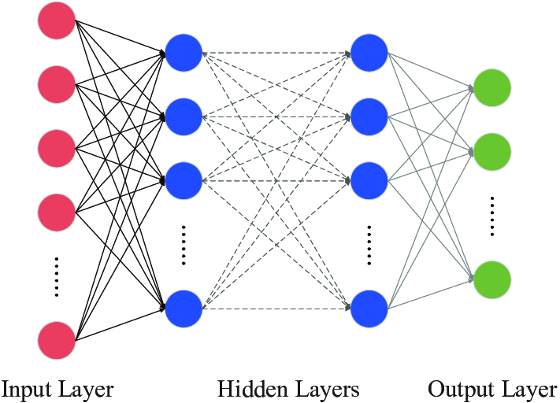
Рисунок 1 - Архитектура многослойного персептрона
Это пример многослойного персептрона (multilayer perceptron, MLP). Нейросети у которой входной слой (input layer) состоит из признаков обрабатываемого объекта. Далее следует один или более скрытых слоёв (hidden layers), после чего идет выходной слой (output layer), состоящий из одного и более нейронов, в зависимости от решаемой задачи.
Переобучение (Overfitting). Ситуация, когда модели машинного обучения показывают отличную эффективность на обучающем наборе данных, но не справляются с новыми, неизвестными данными. Подобно педантичному учёному, модель, столкнувшаяся с переобучением, «застревает» на мельчайших деталях, упуская из виду глобальную картину.
Обучающий набор данных. Это тот корпус данных, на котором модель «учится» выявлять закономерности и делать предсказания. Великое искусство состоит не только в выборе правильных данных для обучения, но и в понимании, какие аспекты этих данных могут оказаться «ловушками» для переобучения.
Тестовый набор данных. Это набор данных, который используется для проверки производительности модели после обучения. Если думать о модели машинного обучения как о студенте, который готовился к экзамену, то тестовый набор данных – это «экзаменационные вопросы», которые не были в учебнике.
Причины возникновения переобучения нейронных сетей.
Сложность модели и объем данных: Возьмем, к примеру, полиморфный код, который пытается применять множество вариантов решений для одной и той же задачи. Если наша модель слишком сложна по сравнению с объемом и вариативностью доступных данных, она может начать «выискивать» гипотетические паттерны, которые на самом деле являются случайными шумами.
Недостаток данных: Иногда наша алгоритмическая «машина» жаждет больше, чем мы можем ей предоставить. Если обучающий набор данных ограничен, модель может начать делать выводы, опираясь на единичные исключения, а не на общие тенденции.
Шум в данных: Представьте, что вы пытаетесь разобраться в сложном музыкальном произведении, но фоновый шум мешает вам сосредоточиться. Точно так же шум в данных может сбивать модель с толку, заставляя её адаптироваться к случайным отклонениям, а не к основному сигналу.

Пренебрежение валидационными данными: Если бы навигатор в автомобиле рассчитывал маршрут, основываясь только на одной улице, на которой он был обучен, результаты были бы катастрофическими. Точно так же, если мы обучаем модель без должного внимания к валидационным данным.
Рассмотрим методы борьбы с переобучением.
Регуляризация: Это метод, в котором основной функции потерь добавляются дополнительные компоненты для «штрафа» за избыточную сложность модели. Примеры включают в себя L1 и L2 регуляризацию. Это как дрессировка, которая не позволяет модели стать слишком «буйной».
Увеличение набора данных: Больше данных часто означает большую генерализацию. Если бы наша модель была художником, то дополнительные данные предоставили бы ей больше красок для создания шедевра.
Прореживание (Dropout): Во время обучения некоторые нейроны в нейросети «отключаются» случайным образом, заставляя модель стать менее зависимой от конкретных связей.
Кросс-валидация: Разбивка данных на несколько подмножеств и обучение модели на разных комбинациях этих подмножеств.
Ранняя остановка: Если во время обучения вы видите, что производительность на валидационных данных начинает ухудшаться, хотя на обучающих данных все идет хорошо, возможно, пришло время остановить обучение.
Каждый из этих методов — это инструмент по машинному обучению. Но, как и с любым инструментом, путь к успеху — в умении их правильно использовать.
Рассмотрим более подробно такие методы, как: Регуляризация и ранняя остановка.
В L2 регуляризации к функции потерь добавляется штраф, пропорциональный квадрату величины весов модели. Это заставляет модель не только минимизировать ошибку на обучающих данных, но и сохранять веса как можно маленькими.
Путём уменьшения величины весов, L2 регуляризация помогает снизить дисперсию модели, что делает её менее чувствительной к отдельным точкам данных, и таким образом уменьшает риск переобучения.
В отличие от L1 регуляризации, L2 не предпочитает обнулять веса. Вместо этого она уменьшает веса постепенно, делая модель более "гладкой" и менее подверженной влиянию шума в данных.
L2 регуляризация полезна в ситуациях, когда количество признаков в данных велико или когда они сильно коррелированы. Она помогает справляться с мультиколлинеарностью, сохраняя все признаки, но уменьшая их влияние.
Ранняя остановка — это метод регуляризации, используемый в обучение с помощью машины и глубокое обучение для предотвращения переобучения в процессе обучения. Оно включает в себя мониторинг производительности модели на наборе данных проверки и остановку обучения, когда производительность начинает ухудшаться. Этот метод особенно полезен в сценариях, где модель может обучаться шуму из данных обучения, что приводит к плохому обобщению на невидимых данных.
Процесс ранней остановки обычно включает в себя разделение доступных данных на обучающие и проверочные наборы. Во время обучения производительность модели оценивается на проверочном наборе через регулярные интервалы. Если производительность проверки не улучшается в течение определенного количества эпох, известного как параметр «терпения», обучение останавливается. Такой подход помогает определить оптимальную точку, в которой модель работает лучше всего на невидимых данных.
Одним из основных преимуществ ранней остановки является ее способность уменьшать переобучение, которое происходит, когда модель слишком хорошо усваивает обучающие данные, включая шум и выбросы. Ранняя остановка обучения сохраняет способность модели обобщать новые данные, тем самым повышая ее производительность в реальных приложениях. Кроме того, ранняя остановка может привести к сокращению времени обучения, поскольку ненужные эпохи избегаются, что делает процесс обучения более эффективным.
В нашей работе мы будем использовать нейронную сеть для обучения и рассмотрим 2 метода борьбы с переобучением.

2. Практическая часть

2.1 Обработка и анализ датасета Phishing Websites
Чтобы начать машинное обучение, нам нужны данные для определения фишинговых сайтов. Возьмем и скачаем набор данных и разберем его содержимое.
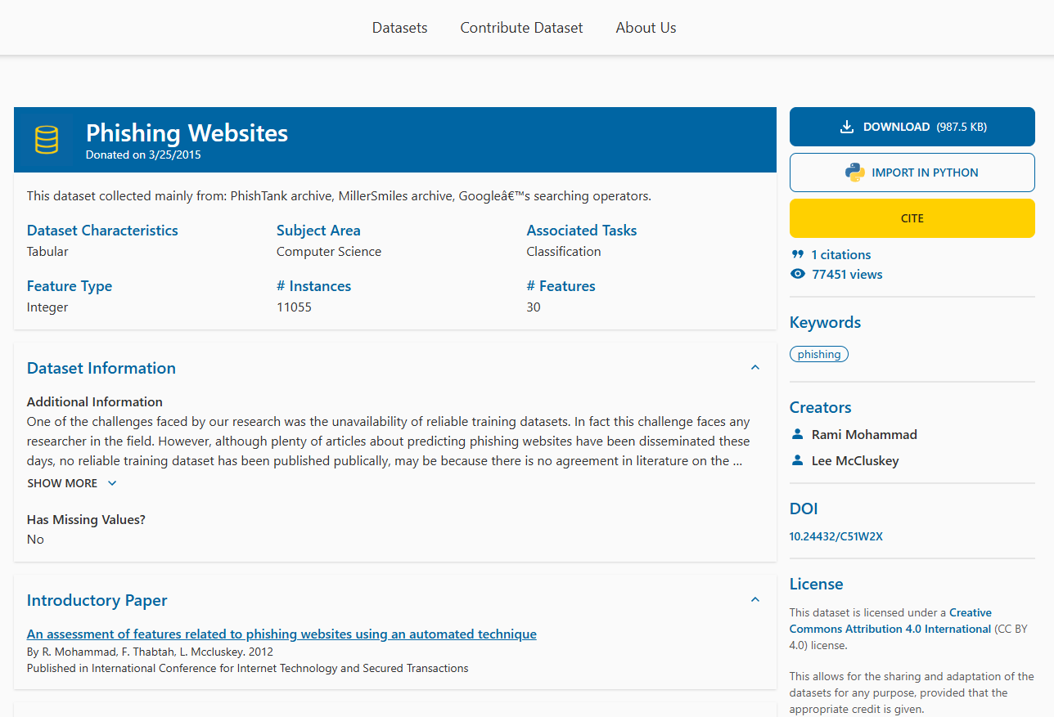
Рисунок 2.1 - Датасет Phishing Websites
Мы получаем признаки, которые должны нам помочь в обучении определении фишинга.
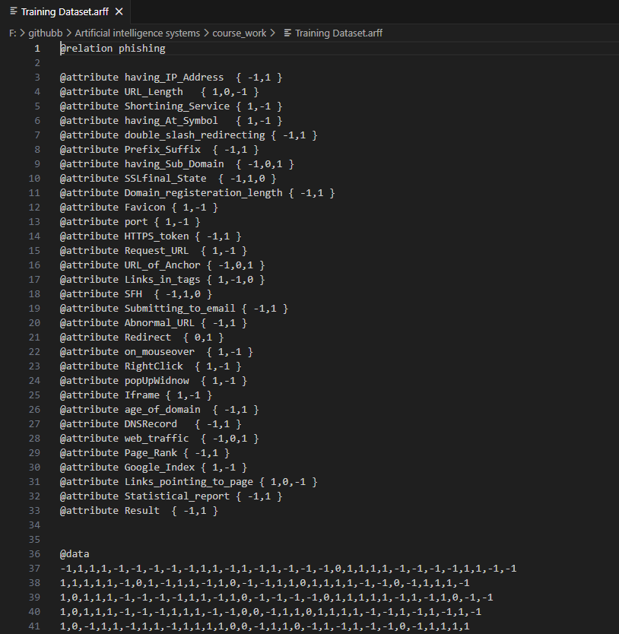
Рисунок 2.2 - Признаки датасета
Разберем каждый признак в нашем наборе данных:
having_IP_Address {-1, 1}
-1: в адресе сайта есть IP-адрес.
1: в адресе сайта нет IP-адреса.
URL_Length {1, 0, -1}
1: длина URL небольшая.
0: длина URL средняя.
-1: длина URL очень большая.
Shortining_Service {1, -1}
1: ссылка не сокращена.
-1: ссылка сокращена.
having_At_Symbol {1, -1}
1: в URL нет символа @.
-1: в URL есть символ @.
double_slash_redirecting {-1, 1}
-1: в середине URL есть двойной слеш //.
1: в середине URL нет двойного слеша.
Prefix_Suffix {-1, 1}
-1: в названии домена есть дефис.
1: в названии домена нет дефиса.
having_Sub_Domain {-1, 0, 1}
1: в основном домене одна точка.
0: в основном домене две точки.
-1: в основном домене три или больше точек.
SSLfinal_State {-1, 1, 0}
1: HTTPS есть, сертификат доверенный и старый.
0: HTTPS есть, но сертификат недоверенный или новый.
-1: HTTPS нет или большие проблемы с сертификатом.
Domain_registeration_length {-1, 1}
-1: домен зарегистрирован на короткий срок.
1: домен зарегистрирован на долгий срок.
Favicon {1, -1}
1: иконка сайта загружается со своего домена.
-1: иконка сайта загружается с чужого домена.
port {1, -1}
1: сайт использует стандартный порт.
-1: сайт использует нестандартный порт.
HTTPS_token {-1, 1}
-1: слово "https" вставлено в название домена.
1: слово "https" не вставлено в название домена.
Request_URL {1, -1}
1: мало внешних ресурсов на странице.
-1: много внешних ресурсов на странице.
URL_of_Anchor {-1, 0, 1}
1: мало подозрительных ссылок на странице.
0: среднее количество подозрительных ссылок.
-1: много подозрительных ссылок на странице.
Links_in_tags {1, -1, 0}
1: мало внешних ссылок в служебных тегах.
0: среднее количество внешних ссылок в служебных тегах.
-1: много внешних ссылок в служебных тегах.
SFH {-1, 1, 0}
1: форма отправляет данные на свой же домен.
0: форма отправляет данные на другой домен.
-1: у формы нет адреса отправки.
Submitting_to_email {-1, 1}
-1: форма пытается отправить данные на email.
1: форма не отправляет данные на email.
Abnormal_URL {-1, 1}
-1: домен в URL не совпадает с реальным владельцем.
1: домен в URL совпадает с реальным владельцем.
Redirect {0, 1}
0: мало редиректов на странице.
1: много редиректов на странице.
on_mouseover {1, -1}
1: адрес в строке состояния не меняется при наведении мыши.
-1: адрес в строке состояния меняется при наведении мыши.
RightClick {1, -1}
1: правая кнопка мыши работает.
-1: правая кнопка мыши отключена.
popUpWidnow {1, -1}
1: нет всплывающих окон с полями для ввода.
-1: есть всплывающие окна с полями для ввода.
Iframe {1, -1}
1: на странице нет невидимых фреймов.
-1: на странице есть невидимые фреймы.
age_of_domain {-1, 1}
-1: домен молодой.
1: домен старый.
DNSRecord {-1, 1}
-1: нет DNS-записи для домена.
1: есть DNS-запись для домена.
web_traffic {-1, 0, 1}
1: у сайта высокая посещаемость.
0: у сайта средняя посещаемость.
-1: у сайта низкая посещаемость.
Page_Rank {-1, 1}
-1: низкий PageRank у страницы.
1: высокий PageRank у страницы.
Google_Index {1, -1}
1: сайт проиндексирован Google.
-1: сайт не проиндексирован Google.
Links_pointing_to_page {1, 0, -1}
1: на страницу много внешних ссылок.
0: на страницу среднее количество внешних ссылок.
-1: на страницу нет внешних ссылок.
Statistical_report {-1, 1}
-1: домен или IP есть в чёрных списках фишинга.
1: домена или IP нет в чёрных списках.
Result {-1, 1}
-1: фишинговый сайт.
1: легитимный сайт.
В конце присутствует Result, является ли сайт фишингом (1 – да, -1 – нет). С этим наборов данных мы будем обучать нейронную сеть.
Листинг 2.1 – Фрагмент загрузки датасета и работы с данными
import numpy as np
import pandas as pd
import matplotlib.pyplot as plt
from scipy.io import arff
from sklearn.model_selection import train_test_split, cross_val_score
from sklearn.preprocessing import StandardScaler
from sklearn.neural_network import MLPClassifier
from sklearn.metrics import accuracy_score, precision_score, recall_score, f1_score

print("1. ЗАГРУЗКА И ОБРАБОТКА ДАННЫХ")

data, meta = arff.loadarff('Training Dataset.arff')
df = pd.DataFrame(data)
print(f"Датасет загружен")
print(f" Размер: {df.shape[0]} строк, {df.shape[1]-1} признаков")

print("Анализ данных:")
plt.figure(figsize = (8, 6))
class_counts = df['Result'].value_counts()
colors = ['#ff6b6b', '#51cf66']
labels = ['Фишинговые', 'Легитимные']

bars = plt.bar(labels, class_counts.values, color = colors, width = 0.6, edgecolor = 'black')

total = len(df)
for bar, count in zip(bars, class_counts.values):
height = bar.get_height()
percentage = 100 * count / total
plt.text(bar.get_x() + bar.get_width() / 2, height + 5,
f'{count}\n({percentage:.1f}%)',
ha = 'center', va = 'bottom', fontsize = 10)

plt.title('Распределение классов в датасете', fontsize = 14, fontweight = 'bold')
plt.ylabel('Количество сайтов', fontsize = 12)
plt.ylim(0, max(class_counts.values) * 1.15)
plt.tight_layout()
plt.show()

В листинге 2.1 продемонстрировано начало анализа фишинговых сайтов. Он загружает нужные инструменты и библиотеки для работы с данными и машинного обучения. Затем открывает файл с датасетом в формате .arff, преобразует его в удобную таблицу и показывает базовую информацию: общее количество сайтов и признаков в данных. После этого строится столбчатый график, который визуализирует баланс классов — сколько в датасете фишинговых сайтов, а сколько легитимных, отображая как числа, так и проценты. Всё это является первоначальным этапом анализа данных перед обучением модели классификации.
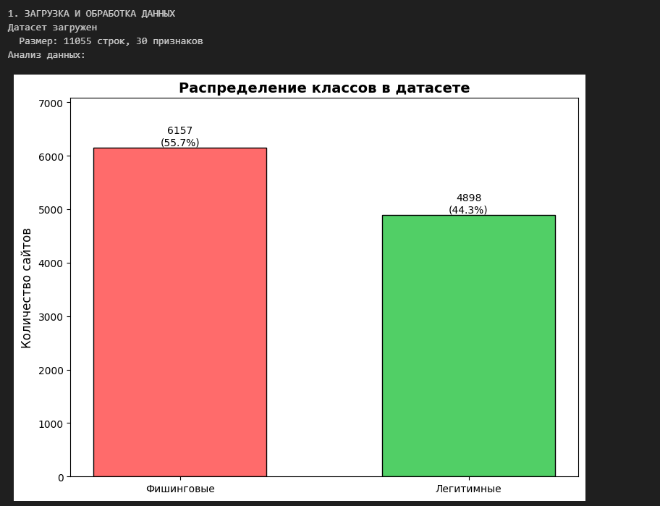
Рисунок 2.3 – Результат анализа данных датасета
Мы загрузили наш датасет, получили данные его размерности и продемонстрировали наше распределение классов в виде столбчатого графика.
Листинг 2.2 – Подготовка данных датасета
print("2. ПОДГОТОВКА ДАННЫХ")
X = df.drop('Result', axis = 1)
y = df['Result']

X = X.apply(pd.to_numeric, errors = 'coerce')
y = pd.to_numeric(y, errors = 'coerce')

X = X.fillna(X.mean())

X_train, X_test, y_train, y_test = train_test_split(
X, y, test_size = 0.2, random_state = 42, stratify = y
)

scaler = StandardScaler()
X_train_scaled = scaler.fit_transform(X_train)
X_test_scaled = scaler.transform(X_test)

print(f"Размер обучающей выборки: {X_train_scaled.shape}")
print(f"Размер тестовой выборки: {X_test_scaled.shape}")

Листинг 2.2 подготавливает данные для обучения модели. Он разделяет информацию на признаки и метки классов, все данные в числовой формат и заполняются пропущенные значения. Затем данные делятся на обучающую и тестовую части в соотношении 80 на 20. После этого выполняется стандартизация — приведение всех признаков к единому масштабу, что улучшает работу нейронной сети. В конце выводятся размеры подготовленных обучающей и тестовой выборок.
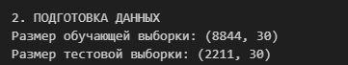
Рисунок 2.4 – Результат распределения данных датасета

2.2 Обучение модели и методы регуляризации
В нашей работе мы используем MLP (Multilayer Perceptron) — это классическая нейронная сеть прямого распространения, состоящая из:
- Входного слоя (принимает данные)
- Одного или нескольких скрытых слоев (обработка)
- Выходного слоя (выдача результата)
Рассмотрим его параметры:
1. Архитектура
hidden_layer_sizes=(100, 50) - Два скрытых слоя: 100 - 50 нейронов
2. Активация
activation='relu'
3. Оптимизатор
solver='adam'
4. Регуляризация
alpha=0.0001 - L2-регуляризация
5. Скорость обучения
learning_rate_init=0.001 - Начальная скорость 0.001
6. Ранняя остановка
early_stopping=True - Включить раннюю остановку
validation_fraction=0.2 - 20% на валидацию
n_iter_no_change=10 - Ждать 10 эпох без улучшений
7. Параметры обучения
max_iter=500 - Максимум 500 эпох
random_state=42
Листинг 2.3 – Обучение модели без метода регуляризации
print("3. БАЗОВАЯ МОДЕЛЬ БЕЗ РЕГУЛЯРИЗАЦИИ")
base_model = MLPClassifier(
hidden_layer_sizes = (50, 25),
activation = 'relu',
solver = 'adam',
max_iter = 500,
random_state = 42,
early_stopping = False
)

base_model.fit(X_train_scaled, y_train)

train_acc_base = accuracy_score(y_train, base_model.predict(X_train_scaled))
test_acc_base = accuracy_score(y_test, base_model.predict(X_test_scaled))

print(f"Точность на обучающей выборке: {train_acc_base:.4f}")
print(f"Точность на тестовой выборке: {test_acc_base:.4f}")
print(f"Разница (переобучение): {train_acc_base - test_acc_base:.4f}")

Листинг 2.3 обучает базовую нейронную сеть без метода от переобучения. Создаётся модель с двумя скрытыми слоями (50 и 25 нейронов), которая учится на подготовленных данных. После обучения измеряется точность работы модели на тех данных, на которых она училась (обучающая выборка), и на новых данных, которые она раньше не видела (тестовая выборка). Затем вычисляется разница между этими двумя показателями точности — это показатель переобучения. Чем больше разница, тем сильнее модель заучила обучающие данные, но плохо работает на новых примерах.
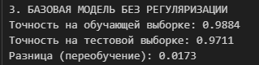
Рисунок 2.5 – Результат обучения модели без регуляризации
Мы получили очень хорошие результаты обучения модели для определения фишинговых сайтов на обучающей и тестовой выборке.
Листинг 2.4 – Обучение модели L2-Регуляризация
print("4. МОДЕЛЬ L2-РЕГУЛЯРИЗАЦИЕЙ")
alphas = [0.0001, 0.001, 0.01, 0.1, 1.0]
best_alpha = alphas[0]
best_score = 0

print("Подбор параметра alpha для L2-регуляризации")
for alpha in alphas:
model = MLPClassifier(
hidden_layer_sizes = (50, 25),
activation = 'relu',
solver = 'adam',
alpha = alpha,
max_iter = 500,
random_state = 42,
early_stopping = False
)

scores = cross_val_score(model, X_train_scaled, y_train, cv = 3, scoring = 'accuracy')
mean_score = scores.mean()

print(f" alpha={alpha}: средняя точность = {mean_score:.4f}")

if mean_score > best_score:
best_score = mean_score
best_alpha = alpha

print(f"\n Лучший параметр: alpha = {best_alpha}")

l2_model = MLPClassifier(
hidden_layer_sizes = (50, 25),
activation = 'relu',
solver = 'adam',
alpha = best_alpha,
max_iter = 500,
random_state = 42,
early_stopping = False
)

l2_model.fit(X_train_scaled, y_train)

train_acc_l2 = accuracy_score(y_train, l2_model.predict(X_train_scaled))
test_acc_l2 = accuracy_score(y_test, l2_model.predict(X_test_scaled))

print(f"Точность на обучающей выборке: {train_acc_l2:.4f}")
print(f"Точность на тестовой выборке: {test_acc_l2:.4f}")
print(f"Разница (переобучение): {train_acc_l2 - test_acc_l2:.4f}")

Листинг 2.5 – Обучение модели ранняя остановка
print("5. МОДЕЛЬ РАННЕЙ ОСТАНОВКИ")
es_model = MLPClassifier(
hidden_layer_sizes = (50, 25),
activation = 'relu',
solver = 'adam',
max_iter = 500,
random_state = 42,
early_stopping = True,
validation_fraction = 0.2,
n_iter_no_change = 10,
)

es_model.fit(X_train_scaled, y_train)

train_acc_es = accuracy_score(y_train, es_model.predict(X_train_scaled))
test_acc_es = accuracy_score(y_test, es_model.predict(X_test_scaled))

print(f"Количество выполненных итераций: {es_model.n_iter_}")
print(f"Точность на обучающей выборке: {train_acc_es:.4f}")
print(f"Точность на тестовой выборке: {test_acc_es:.4f}")
print(f"Разница (переобучение): {train_acc_es - test_acc_es:.4f}")

L2-регуляризация — метод, который добавляет штраф за большие значения весов в нейросети, делая более простой и устойчивой. Перебираются разные значения параметра регуляризации alpha, и выбирается лучшее на основе кросс-валидации (см. листинг 2.4).
Затем создаётся модель с ранней остановкой — метод, который автоматически прекращает обучение, когда точность на проверочной выборке перестаёт улучшаться. Это предотвращает заучивание обучающих данных и помогает остановиться в оптимальный момент (см. листинг 2.5).
Для обеих моделей измеряется точность на обучающих и тестовых данных, а также разница между ними — показатель переобучения. В случае с ранней остановкой также выводится количество выполненных итераций обучения, которое оказалось меньше максимально из-за преждевременной остановки.
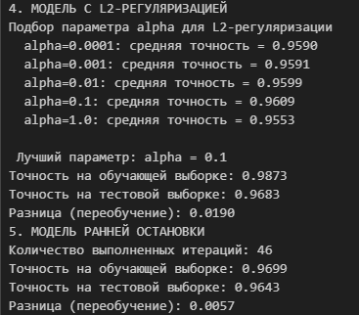
Рисунок 2.6 – Результаты L2-регуляризации и ранней остановки
Получились отличные результаты, ранняя остановка справляется лучше с переобучением, чем L2-регуляризация.
Листинг 2.6 – Оценка обучения моделей
print("8. РЕЗУЛЬТАТЫ МОДЕЛЕЙ")

for name, model in zip(['Базовая', 'L2', 'Ранняя остановка'],
[base_model, l2_model, es_model]):
y_pred = model.predict(X_test_scaled)
precision = precision_score(y_test, y_pred)
recall = recall_score(y_test, y_pred)
f1 = f1_score(y_test, y_pred)

print(f"\n{name}:")
print(f" Precision: {precision:.4f}")
print(f" Recall: {recall:.4f}")
print(f" F1-score: {f1:.4f}")

В листинге 2.6 для каждой модели (базовой, с L2-регуляризацией и с ранней остановкой) вычисляются три ключевые метрики качества:
Precision (Точность) — из всех сайтов, которые модель назвала фишинговыми, сколько действительно были фишинговыми
Recall (Полнота) — из всех реальных фишинговых сайтов в тесте, сколько модель смогла найти.
F1-score — среднее между precision и recall, единая оценка, учитывающая оба показателя.
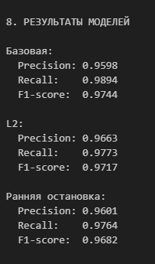
Рисунок 2.7 – Результат обучения моделей

Заключение
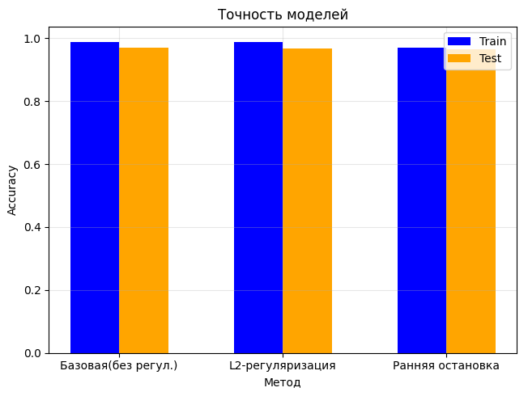
Рисунок 3.1 – Результат точности моделей
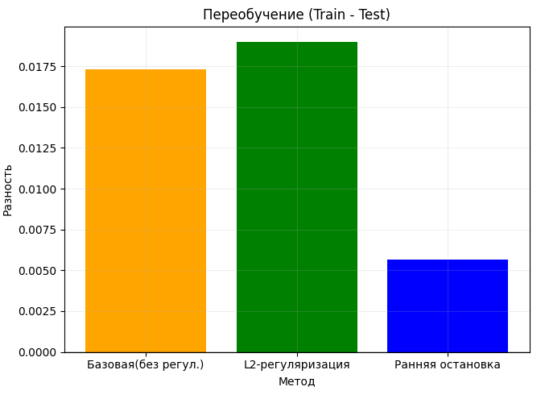
Рисунок 3.2 – Результат разности точности моделей
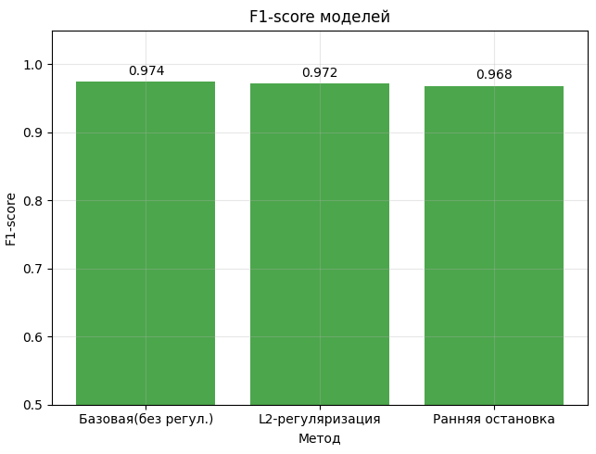
Рисунок 3.3 – Результат F1-score моделей
Мы видим, что модель успешно справляется с выявлением фишинговых сайтов. Базовая модель оказалась самой точной.
Хотя L2-регуляризация дает более точные положительные предсказания, и ранняя остановка ускоряет процесс обучения, немного уменьшая переобучение, эти методы они не превысили базовую модель по точности. Это ситуация, которая говорит о том, что выбранных признаков и объёма данных достаточно для качественного обучения.
Таким образом, все модели показали отличные результаты на тестовых данных. Обученные модели демонстрируют высокую точность по признакам датасета для определения фишинга.

Список литературы
- Нейронная сеть (Neural network) [Электронный ресурс]. Режим доступа: https://wiki.loginom.ru/articles/neural-network.html (Дата обращения: 21.12.2025).
- Многослойный персептрон [Электронный ресурс]. Режим доступа: https://deepmachinelearning.ru/docs/Neural-networks/MLP/Multilayer-perceptron (Дата обращения: 21.12.2025).
- Переобучение модели [Электронный ресурс]. Режим доступа: https://www.decosystems.ru/pereobuchenie-modeli-v-mashinnom-obuchenii/ (Дата обращения: 21.12.2025).
- Переобучение (Overtraining) [Электронный ресурс]. Режим доступа: https://wiki.loginom.ru/articles/overtraining.html (Дата обращения: 21.12.2025).
- Многослойный персептрон (Multilayered perceptron) [Электронный ресурс]. Режим доступа: https://wiki.loginom.ru/articles/multilayered-perceptron.html (Дата обращения: 21.12.2025).
- Как выявить фишинговый сайт [Электронный ресурс]. Режим доступа: https://www.keepersecurity.com/blog/ru/2024/09/04/how-to-spot-a-phishing-website/ (Дата обращения: 21.12.2025).
- Методы работы со смещением и дисперсией в моделях машинного обучения [Электронный ресурс]. Режим доступа: https://habr.com/ru/companies/otus/articles/787626/ (Дата обращения: 21.12.2025).
- L1 и L2 регуляризация [Электронный ресурс]. Режим доступа: https://python-school.ru/blog/osnovy-ml/regularization-l1-l2/ (Дата обращения: 21.12.2025).
- Метрики оценки моделей машинного обучения [Электронный ресурс]. Режим доступа: https://sky.pro/wiki/analytics/accuracy-precision-recall-f1-metriki-otsenki-modelej-mashinnogo-obucheniya/ (Дата обращения: 21.12.2025).
- Ранняя остановка в машинном обучении [Электронный ресурс]. Режим доступа: https://labex.io/ru/tutorials/python-early-stopping-for-machine-learning-300214 (Дата обращения: 21.12.2025).

Приложение
import numpy as np
import pandas as pd
import matplotlib.pyplot as plt
from scipy.io import arff
from sklearn.model_selection import train_test_split, cross_val_score
from sklearn.preprocessing import StandardScaler
from sklearn.neural_network import MLPClassifier
from sklearn.metrics import accuracy_score, precision_score, recall_score, f1_score
import warnings
warnings.filterwarnings('ignore')

print("1. ЗАГРУЗКА И ОБРАБОТКА ДАННЫХ")

data, meta = arff.loadarff('Training Dataset.arff')
df = pd.DataFrame(data)
print(f"Датасет загружен")
print(f" Размер: {df.shape[0]} строк, {df.shape[1]-1} признаков")

print("Анализ данных:")
plt.figure(figsize = (8, 6))
class_counts = df['Result'].value_counts()
colors = ['#ff6b6b', '#51cf66']
labels = ['Фишинговые', 'Легитимные']

bars = plt.bar(labels, class_counts.values, color = colors, width = 0.6, edgecolor = 'black')

total = len(df)
for bar, count in zip(bars, class_counts.values):
height = bar.get_height()
percentage = 100 * count / total
plt.text(bar.get_x() + bar.get_width() / 2, height + 5,
f'{count}\n({percentage:.1f}%)',
ha = 'center', va = 'bottom', fontsize = 10)

plt.title('Распределение классов в датасете', fontsize = 14, fontweight = 'bold')
plt.ylabel('Количество сайтов', fontsize = 12)
plt.ylim(0, max(class_counts.values) * 1.15)
plt.tight_layout()
plt.show()

print("2. ПОДГОТОВКА ДАННЫХ")
X = df.drop('Result', axis = 1)
y = df['Result']

X = X.apply(pd.to_numeric, errors = 'coerce')
y = pd.to_numeric(y, errors = 'coerce')

X = X.fillna(X.mean())

X_train, X_test, y_train, y_test = train_test_split(
X, y, test_size = 0.2, random_state = 42, stratify = y
)

scaler = StandardScaler()
X_train_scaled = scaler.fit_transform(X_train)
X_test_scaled = scaler.transform(X_test)

print(f"Размер обучающей выборки: {X_train_scaled.shape}")
print(f"Размер тестовой выборки: {X_test_scaled.shape}")

print("3. БАЗОВАЯ МОДЕЛЬ БЕЗ РЕГУЛЯРИЗАЦИИ")
base_model = MLPClassifier(
hidden_layer_sizes = (50, 25),
activation = 'relu',
solver = 'adam',
max_iter = 500,
random_state = 42,
early_stopping = False
)

base_model.fit(X_train_scaled, y_train)

train_acc_base = accuracy_score(y_train, base_model.predict(X_train_scaled))
test_acc_base = accuracy_score(y_test, base_model.predict(X_test_scaled))

print(f"Точность на обучающей выборке: {train_acc_base:.4f}")
print(f"Точность на тестовой выборке: {test_acc_base:.4f}")
print(f"Разница (переобучение): {train_acc_base - test_acc_base:.4f}")

print("4. МОДЕЛЬ L2-РЕГУЛЯРИЗАЦИЕЙ")
alphas = [0.0001, 0.001, 0.01, 0.1, 1.0]
best_alpha = alphas[0]
best_score = 0

print("Подбор параметра alpha для L2-регуляризации")
for alpha in alphas:
model = MLPClassifier(
hidden_layer_sizes = (50, 25),
activation = 'relu',
solver = 'adam',
alpha = alpha,
max_iter = 500,
random_state = 42,
early_stopping = False
)

scores = cross_val_score(model, X_train_scaled, y_train, cv = 3, scoring = 'accuracy')
mean_score = scores.mean()

print(f" alpha={alpha}: средняя точность = {mean_score:.4f}")

if mean_score > best_score:
best_score = mean_score
best_alpha = alpha

print(f"\n Лучший параметр: alpha = {best_alpha}")

l2_model = MLPClassifier(
hidden_layer_sizes = (50, 25),
activation = 'relu',
solver = 'adam',
alpha = best_alpha,
max_iter = 500,
random_state = 42,
early_stopping = False
)

l2_model.fit(X_train_scaled, y_train)

train_acc_l2 = accuracy_score(y_train, l2_model.predict(X_train_scaled))
test_acc_l2 = accuracy_score(y_test, l2_model.predict(X_test_scaled))

print(f"Точность на обучающей выборке: {train_acc_l2:.4f}")
print(f"Точность на тестовой выборке: {test_acc_l2:.4f}")
print(f"Разница (переобучение): {train_acc_l2 - test_acc_l2:.4f}")

print("5. МОДЕЛЬ РАННЕЙ ОСТАНОВКИ")
es_model = MLPClassifier(
hidden_layer_sizes = (50, 25),
activation = 'relu',
solver = 'adam',
max_iter = 500,
random_state = 42,
early_stopping = True,
validation_fraction = 0.2,
n_iter_no_change = 10,
)

es_model.fit(X_train_scaled, y_train)

train_acc_es = accuracy_score(y_train, es_model.predict(X_train_scaled))
test_acc_es = accuracy_score(y_test, es_model.predict(X_test_scaled))

print(f"Количество выполненных итераций: {es_model.n_iter_}")
print(f"Точность на обучающей выборке: {train_acc_es:.4f}")
print(f"Точность на тестовой выборке: {test_acc_es:.4f}")
print(f"Разница (переобучение): {train_acc_es - test_acc_es:.4f}")

print("6. СРАВНИТЕЛЬНЫЙ АНАЛИЗ МЕТОДОВ")
methods = ['Базовая(без регул.)', 'L2-регуляризация', 'Ранняя остановка']
train_accuracies = [train_acc_base, train_acc_l2, train_acc_es]
test_accuracies = [test_acc_base, test_acc_l2, test_acc_es]
overfitting = [train_acc_base - test_acc_base,
train_acc_l2 - test_acc_l2,
train_acc_es - test_acc_es]

results_df = pd.DataFrame({
'Метод': methods,
'Точность (обучение)': train_accuracies,
'Точность (тест)': test_accuracies,
'Разность': overfitting,
'F1-score': [
f1_score(y_test, base_model.predict(X_test_scaled)),
f1_score(y_test, l2_model.predict(X_test_scaled)),
f1_score(y_test, es_model.predict(X_test_scaled))
]
})

print("Сводная таблица результатов:")
print(results_df.to_string(index = False))

best_idx = np.argmax(test_accuracies)
print(f"\n ЛУЧШИЙ МЕТОД: {methods[best_idx]}")
print(f"Точность на тестовой выборке: {test_accuracies[best_idx]:.4f}")

print("7. ВИЗУАЛИЗАЦИЯ РЕЗУЛЬТАТОВ")

plt.figure(figsize = (20, 5))

plt.subplot(1, 3, 1)
x = range(len(methods))
plt.bar(x, train_accuracies, width = 0.3, label = 'Train', color = 'blue')
plt.bar([i + 0.3 for i in x], test_accuracies, width = 0.3, label = 'Test', color = 'orange')
plt.title('Точность моделей')
plt.xlabel('Метод')
plt.ylabel('Accuracy')
plt.xticks([i + 0.15 for i in x], methods)
plt.legend()
plt.grid(True, alpha = 0.3)

plt.subplot(1, 3, 2)
plt.bar(methods, overfitting, color =['orange', 'green', 'blue'])
plt.title('Переобучение (Train - Test)')
plt.xlabel('Метод')
plt.ylabel('Разность')
plt.axhline(y = 0, color = 'black', linewidth = 1)
plt.grid(True, alpha = 0.2)

plt.subplot(1, 3, 3)
f1_scores = results_df['F1-score']
plt.bar(methods, f1_scores, color = 'green', alpha = 0.7, label = 'F1-score')
plt.title('F1-score моделей')
plt.xlabel('Метод')
plt.ylabel('F1-score')
plt.ylim(0.5, 1.05)
plt.grid(True, alpha = 0.3)

for i in range(len(methods)):
plt.text(i, f1_scores[i] + 0.01, f'{f1_scores[i]:.3f}', ha = 'center')

plt.tight_layout()
plt.show()

if hasattr(es_model, 'loss_curve_'):
plt.figure(figsize = (10, 4))
plt.plot(es_model.loss_curve_, 'b-', linewidth = 2)
plt.title('Кривая обучения (ранняя остановка)')
plt.xlabel('Итерация')
plt.ylabel('Loss')
plt.grid(True, alpha = 0.3)
plt.show()

print("8. РЕЗУЛЬТАТЫ МОДЕЛЕЙ")

for name, model in zip(['Базовая', 'L2', 'Ранняя остановка'],
[base_model, l2_model, es_model]):
y_pred = model.predict(X_test_scaled)
precision = precision_score(y_test, y_pred)
recall = recall_score(y_test, y_pred)
f1 = f1_score(y_test, y_pred)

print(f"\n{name}:")
print(f" Precision: {precision:.4f}")
print(f" Recall: {recall:.4f}")
print(f" F1-score: {f1:.4f}")

